ДП Т.093151.401 ГЧ

КБиП

У

Т. Контр.

Разраб.

Черняков В.А.

Провер.

Багласова Т.Г.

Реценз.

Утверд.

Н. Контр.

№ Докум.

Подпись

Дат

Изм.

Лист

Масса

Лит.

Масштаб

Лист 1

Листов 3

Инв.№подл.

Подп. и дата

Взам.инв.№в.

Инв.№ дубл.

Подп. и дата

ДП Т.093151.401 ГЧ

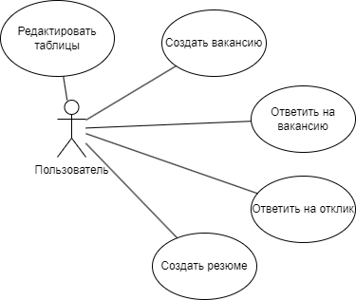

*Диаграмма вариантов использования*

*Реализация веб-приложения для поиска исполнителей для реализации проектов*

ДП Т.093151.401 ГЧ

КБиП

У

Т. Контр.

Разраб.

Черняков В.А.

Провер.

Багласова Т.Г.

Реценз.

Утверд.

Н. Контр.

№ Докум.

Подпись

Дат

Изм.

Лист

Масса

Лит.

Масштаб

Лист 2

Листов 3

Инв.№подл.

Подп. и дата

Взам.инв.№в.

Инв.№ дубл.

Подп. и дата

ДП Т.093151.401 ГЧ

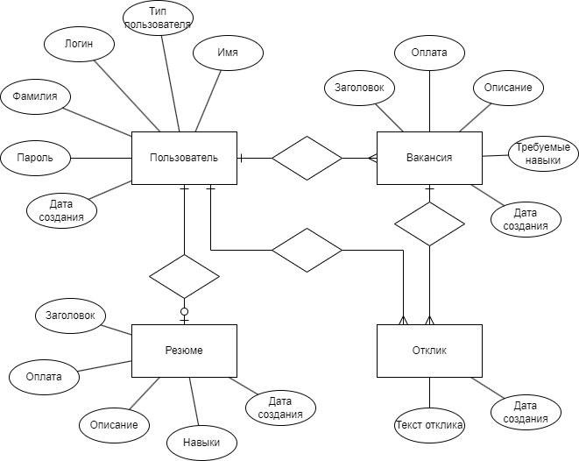

*Концептуальная модель данных*

*Реализация веб-приложения для поиска исполнителей для реализации проектов*

КБиП

У

Т. Контр.

Разраб.

Черняков В.А.

Провер.

Багласова Т.Г.

Реценз.

Утверд.

Н. Контр.

№ Докум.

Подпись

Дат

Изм.

Лист

Масса

Лит.

Масштаб

Лист 3

Листов 3

Инв.№подл.

Подп. и дата

Взам.инв.№в.

Инв.№ дубл.

Подп. и дата

ДП Т.093151.401 ГЧ

ДП Т.093151.401 ГЧ

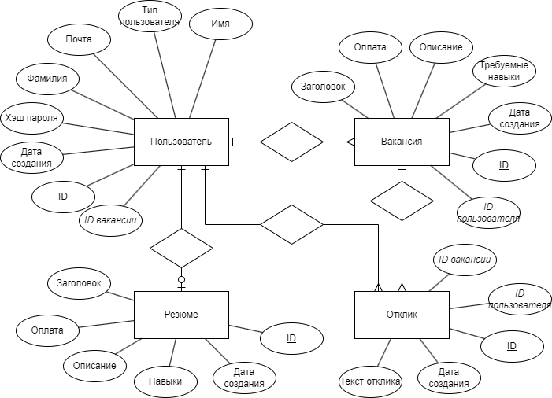

*Логическая модель данных*

*Реализация веб-приложения для поиска исполнителей для реализации проектов*